Российская Федерация Ямало-Ненецкий автономный округ Департамент образования МО г. Ноябрьск Муниципальное автономное дошкольное образовательное учреждение Детский сад комбинированного вида “Колобок”

Автор: Артамонова Ирина Анатольевна
воспитатель МАДОУ «Колобок»
ЯНАО, город Ноябрьск

Конспект непосредственно образовательной деятельности.
Театрализованное представление для детей среднего дошкольного возраста по мотивам сказки «Теремок».

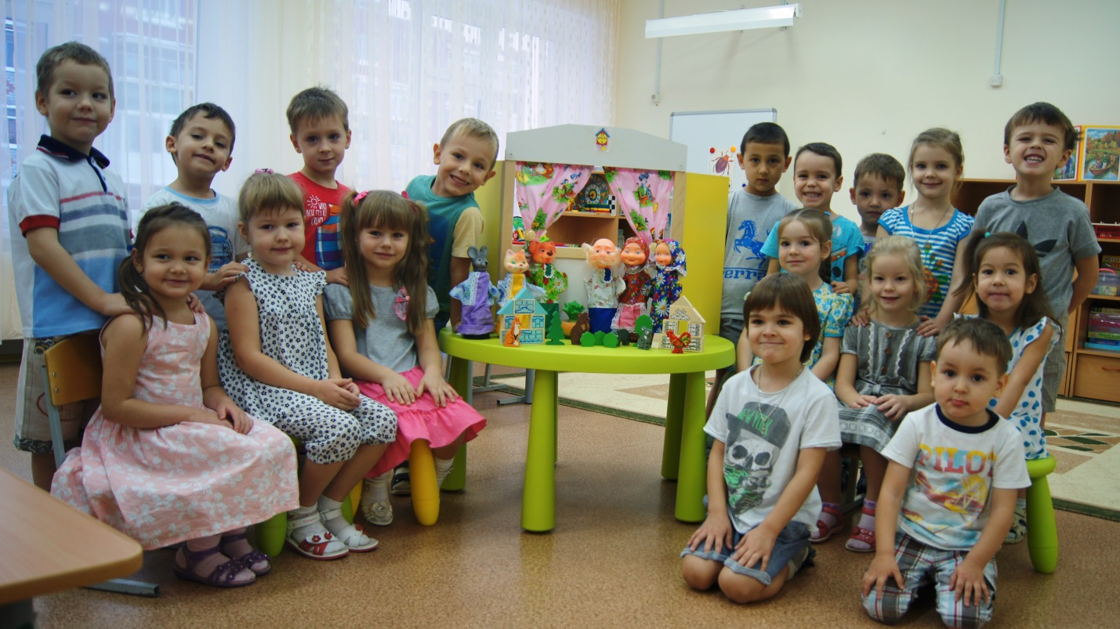

Путешествие в сказку «Теремок»
Театрализованное представление - это творческая игра. Оно представляет собой разыгрывание литературных произведений (сказок, рассказов, инсценировок).
Герои литературных произведений становятся действующими лицами, а их приключения, события жизни, изменённые детской фантазией – сюжетом игры.
Театрализованное представление в развитии речи детей:
- развивает художественный вкус, творческие способности, выразительность речи;
- развивает сценическое, певческое, танцевальное творчество;
- расширяет словарный запас слов, речь;
- развивает память, мышление, воображение;
- формирует чувство коллективизма;
- приобщает детей к театрализованному искусству.
Театральное искусство близко и понятно детям, ведь в основе театра лежит игра. Участвуя в театрализованных представлениях, дети знакомятся с окружающим миром, учатся его понимать. Через театрализованные представления мы развиваем у детей речевые особенности, обеспечиваем эмоциональное благополучие.
Театрально-игровая деятельность развивает ребенка как личность, у него формируются те стороны психики, от которых впоследствии будет зависеть успешность его взаимоотношений с людьми.
Выход на сцену – это уже ответственность. Поэтому не надо с детьми заучивать текст, роли, позы, жесты. Главное – это понимание смысла сказки. А умело, поставленные вопросы побуждают детей думать, анализировать довольно сложные ситуации.
Театрализованное представление – это лишь ступенька, которая выводит на более высокий уровень театрального творчества, когда маленькие дети начинают принимать участие в создании театральной игры.
Цель театрализованных представлений не в том, чтобы занять детей, а чтобы развивать творческие способности ребенка, повысить его самооценку. Театрализованные игры всегда радуют детей, пользуются у них неизменным успехом.
Цели:
- обучать детей диалогической речи, учить действовать согласно сюжетной линии;
- развивать воображение, артистические способности, слуховое и зрительное внимание, речевой слух;
- формировать навык самоконтроля и самооценки, воспитывать желание принимать участие в театральных постановках, любовь к прекрасному.
«Маленькие волшебники превращаются в артистов, а группа – в сказочный мир».
Ведущая. Я хочу вас пригласить в сказку.
Все мы знаем, | Терем, терем, покажись,
Все мы верим: |  | Покружись, остановись.
Есть на свете. |  | К лесу задом, к нам лицом,
Чудный терем. |  | И окошком и крыльцом.
А вот и теремок. Давайте посмотрим, что будет дальше. Слышите, кто-то бежит к теремку!
Мышка.
Я маленькая мышка, |  | Ищу – не нахожу
Я по лесу брожу, |  | Тук – тук! Пустите меня!
Ищу себе домишко,
Ведущая. Никто мышке не ответил. Решила она войти в теремок.
Мышка. А теперь надо убраться в теремке.
Ведущая. Слышите, кто – то еще бежит к теремку.
Лягушка.
Речка мошки и трава! | Я лягушка, я квакушка,
Тёплый дождик, ква-ква-ква! | Поглядите какова!
Ведущая. Увидела лягушка теремок и давай стучаться в дверь
Лягушка. Тук-тук-тук! Открывайте дверь!
Мышка. Кто там?
Лягушка. Это я, лягушка-квакушка! Пустите меня в теремок!
Мышка. А что ты умеешь?
Лягушка. Я умею стихи читать. Слушай!
Для внучонка-лягушонка | А малыш давай скакать,
Сшила бабушка пелёнку. | Из пелёнки прыг да скок-
Стала мама пеленать, | И от мамы наутёк.
Мышка. Заходи!
Ведущая. Стали они вдвоём в теремке жить. Мышка ватрушки печёт, лягушка по воду ходит. Вдруг слышат, что на полянку выбежал заяц, играет, резвится.
Ведущая. Зайчик подбежал к теремку и постучал в дверь.
Заяц. Тук-тук!
Мышка. Кто там?
Заяц.
Я заяц – чуткое ушко,
Имя моё – Прыг – скок!
Пустите меня в теремок!
Лягушка. Что ты умеешь?
Заяц. А вот что!
По лесной лужайке | Сели зайчики в кружок,
Разбежались зайки, | Роют лапкой корешок.
Вот какие зайки, | Вот какие зайки,
Зайки – побегайки. | Зайки – побегайки.
Лягушка. Заходи!
Ведущая. Вот их в теремке трое стало. Мышка ватрушки печёт, лягушка по воду ходит, зайка им песенки поёт. Вдруг слышат, кто–то бежит к теремку.
Лиса. (Подходит к теремку, поёт)
Я лисичка, я сестричка, | Рано утром по привычке
Я хожу неслышно. | На охоту вышла.
Тук-тук! Пустите меня в теремок!
Ведущая. Выглянула мышка в окошко и спрашивает.
Мышка. А что ты умеешь делать?
Лиса. Загадки загадывать! Вот слушайте.
Он хоть мал, да удал, | Он сквозь землю прошёл,
Только дождика ждал. | Красную шапочку нашёл.
Звери. Гриб!
Лягушка. Заходи!
Ведущая. Стали вчетвером жить. Вдруг слышат, сучья трещат, медведь идёт.
Медведь. Тук-тук! Пустите меня в теремок!
Мышка. Кто там?
Медведь. Мишка-медведь!
Лягушка. А что ты умеешь?
Медведь. Могу песни я петь.
Я медведь, я медведь,
Я умею песни петь.

Все звери.
Миша – мишенька – медведь
Не умеет песни петь
Медведь. ( Поёт и танцует)
Я медведь, с давних пор
Замечательный танцор!
Топ-топ-топ-топ-топ!
Звери.
Перепутал он опять,
Не умеет танцевать!
Ведущая. Давайте, дети поможем медведю, сыграем ему плясовую на ложках и трещотках. Да так весело, чтобы лапы у мишки сами в пляс пустились.
Дети берут ложки и трещотки и начинают играть. Мишка пляшет. Шумовой оркестр исполняет русскую мелодию.
Лягушка. Заходи!
Ведущая.
Звери дружно все живут
И в почёте у них труд.
Песни звонкие поют
И гостей конечно ждут.

(Песня друзей «Настоящий друг»).
«Настоящий друг»
Вступление.
1.Дружба крепкая не сломается,
Не расклеится от дождей и вьюг.
Друг в беде не бросит,
Лишнего не спросит.
Вот что значит настоящий,
Верный друг!

2.Мы поссоримся и помиримся,
«Не разлить водой!» - шутят все вокруг.
В полдень или в полночь
Друг придет на помощь,-
Вот что значит настоящий,
Верный друг!

3.Друг всегда меня сможет выручить.
Если что-нибудь приключится вдруг.
Нужным быть кому-то,
В трудную минуту, -
Вот что значит настоящий,
Верный друг.

Литература:
- «Театрализованные игры в детском саду» авторы: Петрова Т.И., Сергеева Е.Л., Петрова Е.С., 2001год, серия: Дошкольное воспитание и обучение.
- «Театрализованные занятия в детском саду» пособия для работников дошкольных учреждений, автор: Маханева М.Д., 2001год, серия: Дошкольное воспитание.
- Песня «Настоящий друг», слова: М. Пляцковский, музыка: Б. Савельев.
- Фотографии из личного архива Артамоновой И.А.

Приложение.
